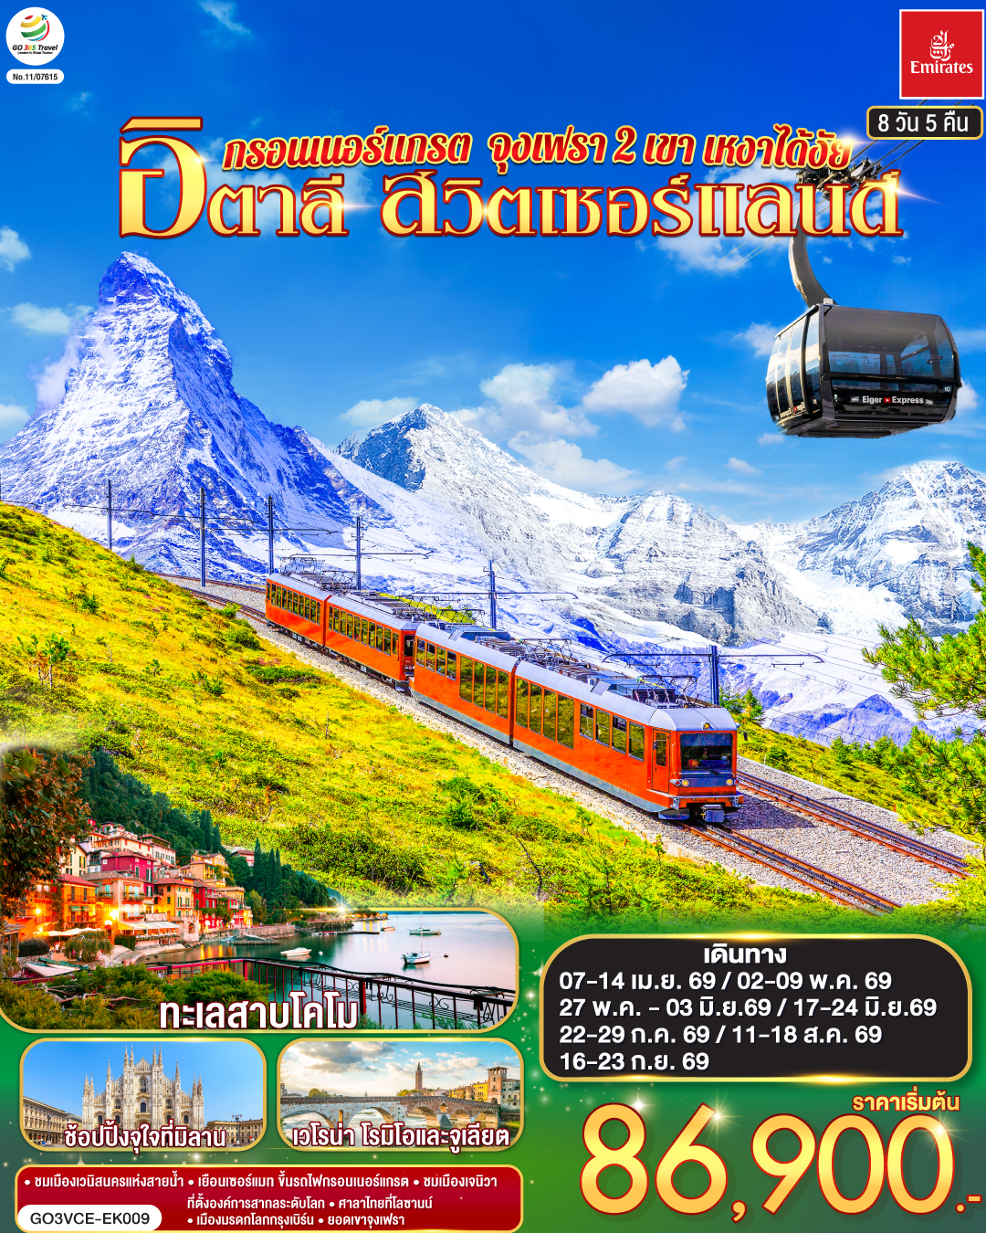

กรอนเนอร์แกรต จุงเฟรา 2 เขา เหงาได้งัย

อิตาลี สวิตเซอร์แลนด์
8 วัน 5 คืน โดยสายการบิน EMIRATES (EK)

 | โปรแกรมการเดินทาง | เช้า | เที่ยง | ค่ำ | โรงแรมที่พัก
1 | สนามบินสุวรรณภูมิ | ✈ | ✈ | ✈
2 | สนามบินดูไบ – สนามบินเวนิส - นั่งเรือสู่เกาะเวนิส – เวนิส เมสเตร้ | ✈ | ✈ |  | MOVE HOTEL VENICE NORDหรือเทียบเท่า
3 | เวนิส เมสเตร้ – เวโรน่า – บ้านจูเลียต - มิลาน - มหาวิหารแห่งมิลาน |  |  |  | UNAHOTELS EXPO หรือเทียบเท่า
4 | มิลาน - เซอร์แมท - นั่งรถไฟสู่ยอดเขากรอนเนอร์แกรต – แทซ - ซียง |  | X |  | MOXY SION หรือเทียบเท่า
5 | ซียง – มองเทรอซ์ - ปราสาทชิลยอง - เจนีวา –นาฬิกาดอกไม้ – น้ำพุเจทโด - โลซานน์ - ศาลาไทยเฉลิมพระเกียรติ – เบิร์น - หอนาฬิกาดาราศาสตร์ |  |  |  | Harry’s Home Bern หรือเทียบเท่า
6 | เบิร์น – กรินเดอร์วาร์ล – ขึ้นกระเช้า Eiger Express สู่ยอดเขาจุงเฟรา - อินเตอร์ลาเคน - ซูริค |  |  | X | HARRY’S HOME ZURICH หรือเทียบเท่า
7 | ซูริค – ซุก – ร้านช่างทองโบราณ - ลูเซิร์น - ชมสิงโตหินแกะสลัก - ชมสะพานไม้ชาเปล - ทะเลสาบโคโม่ - มหาวิหารโคโม่ - สนามบินมิลาน |  | X | ✈
8 | สนามบินดูไบ - สนามบินสุวรรณภูมิ | ✈ | ✈ | ✈ | -

กําหนดวันเดินทาง | ผู้ใหญ่พัก 2-3 ท่าน ท่านละ | พักเดี่ยว เพิ่มท่านละ | ราคาทัวร์กรณีมีตั๋วเครื่องบินแล้ว (Join Land) | ราคาเด็กอายุไม่เกิน 11 ขวบ พักกับผู้ใหญ่ 2 ท่าน (ไม่เสริมเตียง)
2-9 พ.ค. 69 | 86,900.- | 13,900.- | 61,900.- | 76,900.-
27 พ.ค. - 3 มิ.ย.69 | 86,900.- | 13,900.- | 61,900.- | 76,900.-
17-24 มิ.ย.69 | 86,900.- | 13,900.- | 61,900.- | 76,900.-
22-29 ก.ค. 69 | 93,900.- | 13,900.- | 63,900.- | 83,900.-
11-18 ส.ค. 69 | 93,900.- | 13,900.- | 63,900.- | 83,900.-
16-23 ก.ย. 69 | 86,900.- | 13,900.- | 61,900.- | 76,900.-
ที่นั่งตั๋วชั้นธุรกิจ (Business class) เบื้องต้นชำระเพิ่มประมาณ 90,000 บาท ขึ้นไป
(ราคาตั๋วมีการเปลี่ยนแปลงกรุณาเช็คราคาและที่นั่งกับเจ้าหน้าที่ก่อน)
10 ท่านขึ้นไป พร้อมออกเดินทาง มีหัวหน้าทัวร์ดูแล
ราคาทัวร์ข้างต้นยังไม่รวมค่าทิปคนขับรถรวม 12 ยูโร/ท่าน/ทริป
ราคาทัวร์ข้างต้นยังไม่รวมค่าทิปหัวหน้าทัวร์ที่ดูแลคณะจากเมืองไทย 24 ยูโร/ท่าน/ทริป

วันที่หนึ่ง | สนามบินสุวรรณภูมิ
23.00 น. | คณะพร้อมกัน ณ สนามบินสุวรรณภูมิ อาคารผู้โดยสารระหว่างประเทศ ประตู 8 เคาน์เตอร์ T  สายการบิน Emirates เจ้าหน้าที่คอยต้อนรับและอำนวยความสะดวก
วันที่สอง | สนามบินดูไบ – สนามบินเวนิส - นั่งเรือสู่เกาะเวนิส – เวนิส เมสเตร้
02.15 น. | ออกเดินทางสู่จากสนามบินสุวรรณภูมิ โดยสายการบิน Emirates เที่ยวบินที่ EK 377
06.00 น. | เดินทางถึงสนามบินดูไบ รอเปลี่ยนเครื่อง
09.05 น. | ออกเดินทางจากสนามบินดูไบ โดยสายการบิน Emirates เที่ยวบินที่ EK 135
13.30 น. | ถึงสนามบินเวนิส ประเทศอิตาลี (เวลาท้องถิ่นช้ากว่าประเทศไทย 5 ชั่วโมง) นำท่านผ่านพิธีตรวจคนเข้าเมืองและศุลกากร นำท่านเดินทาง สู่ท่าเรือตรอนเคตโต้ (Tronchetto) นำท่านล่องเรือผ่านชมบ้านเรือนของชาวเวนิส สู่เกาะเวนิส หรือ เวเนเซีย (Venezia) ดินแดนแสนโรแมนติก เป็นเมืองที่ไม่เหมือนใคร โดยใช้เรือแทนรถ ใช้คลองแทนถนน มีสมญานามว่าเป็น “ราชินีแห่งทะเลเอเดรียติก” มีเกาะน้อยใหญ่กว่า 118 เกาะ และมีสะพานเชื่อมถึงกันกว่า 400 แห่ง ขึ้นฝั่งที่บริเวณซานมาร์โค ศูนย์กลางของเกาะเวนิส จากนั้นนำท่านเดินชมความงามของเกาะเวนิส ชมสะพานถอนหายใจ ( Bridge of Sighs) ที่มีเรื่องราวน่าสนใจในอดีต เมื่อนักโทษที่เดินออกจากห้องพิพากษาไปสู่คุกจะได้มีโอกาสเห็นแสงสว่างและโลกภายนอกเป็นครั้งสุดท้ายระหว่างเดินผ่านช่องหน้าต่างที่สะพานนี้ ซึ่งเชื่อมต่อกับวังดอดจ์ (Doge’s Palace) อันเป็นสถานที่พำนักของเจ้าผู้ครองนครเวนิสในอดีต ซึ่งนักโทษชื่อดังที่เคยเดินผ่านสะพานนี้มาเเล้วคือ คาสโนว่านั่นเอง นำท่านถ่ายรูปบริเวณจัตุรัสซานมาร์โค (St.Mark’s Square) ที่นโปเลียนเคยกล่าวไว้ว่า “เป็นห้องนั่งเล่นที่สวยที่สุดในยุโรป” จัตุรัสถูกล้อมรอบด้วยอาเขตอันงดงาม รวมทั้งโบสถ์ซานมาร์โค (St.Mark’s Bacilica) ที่มีโดมใหญ่ 5 โดม ตามแบบศิลปะไบแซนไทน์ จากนั้นอิสระให้ท่านได้มีเวลาเที่ยวชมเกาะอันแสนโรแมนติก เช่น เพื่อชมมนต์เสน่ห์แห่งนครเวนิส, เข้าชมโบสถ์ซานมาร์โค, ช๊อปปิ้งสินค้าของที่ระลึก อาทิเช่น เครื่องแก้วมูราโน่,หน้ากากเวนิส หรือนั่งจิบกาแฟในร้าน Café Florian ที่เปิดให้บริการมาตั้งแต่ปี ค.ศ.1720นำท่านเดินทางสู่เมืองเวนิส (Venice Mestre) ฝั่งแผ่นดินใหญ่ เมืองหลวงของแคว้นเวเนโต เวนิสถูกสร้างขึ้นจากการเชื่อมเกาะเล็ก ๆ จำนวนมากเข้าด้วยกันในบริเวณทะเลสาบเวนิเทีย ซึ่งเป็นส่วนหนึ่งของทะเลอาเดรียตริก เป็นเมืองท่าโบราณ และเป็นเมืองที่ใช้คลองในการคมนาคม มากที่สุด
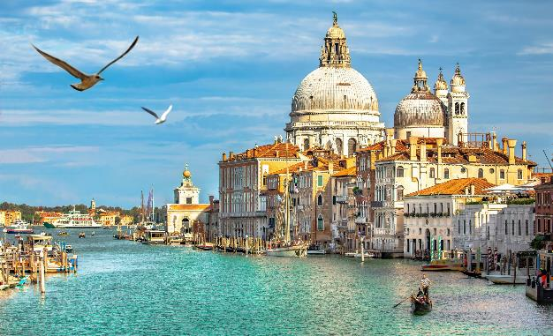
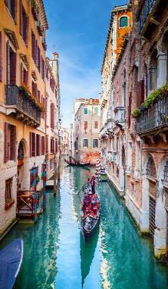
ค่ำ | รับประทานอาหารค่ำ ณ ภัตตาคารอาหารพื้นเมือง (สปาร์เก๊ตตี้หมึกดำ)
ที่พัก | นำท่านเข้าสู่ที่พัก MOVE HOTEL VENICE NORD หรือเทียบเท่า
วันที่สาม | นิส เมสเตร้ – เวโรน่า – บ้านจูเลียต - มิลาน - มหาวิหารแห่งมิลาน
เช้า | รับประทานอาหารเช้า ณ ห้องอาหารโรงแรม
 | นำท่านเดินทางสู่ เมืองเวโรน่า (Verona) เมืองใหญ่อันดับ 2 ของแคว้นเวเนโต้รองจากเวนิส เมืองเวโรน่ายังได้ขึ้นทะเบียนเป็นเมืองมรดกโลกทางวัฒนธรรมขององค์การยูเนสโกเมื่อปี ค.ศ. 2000 อีกทั้งวิลเลียม เชกสเปียร์ นักกวี และนักเขียนบทละครชาวอังกฤษผู้ได้รับการยกย่องว่าเป็นนักเขียนผู้ยิ่งใหญ่ของอังกฤษและของโลก เขายังใช้บรรยากาศ และเรื่องราวความรักของหนุ่มสาวสองตระกูลในเวโรน่าแต่งเป็นละครโศกนาฏกรรมขึ้นเมื่อปี ค.ศ. 1595 เรื่อง โรมิโอกับจูเลียต นำท่านเดินชมอาคารบ้านเรือนสีสดใสสวยงามภายในจัตุรัสกลางเมืองที่คึกครื้นมีชีวิตชีวา จากนั้นพาท่านถ่ายรูปกับโรงละครโรมันกลางแจ้ง (Verona Arena) ที่มีขนาดใหญ่เป็นอันดับ 3 ของโลก สร้างขึ้นเมื่อตั้งแต่สมัยศตวรรษที่ 1 โดยมีลักษณะเช่นเดียวกับโคลอสเซียมในกรุงโรมเพียงแต่มีขนาดเล็กกว่า ซึ่งปัจจุบันยังคงมีการเปิดแสดงโอเปร่าหรือคอนเสิร์ตกลางเเจ้งในสนามกีฬาอยู่เป็นประจำ นำท่านถ่ายรูปด้านนอกกับ บ้านเลขที่ 23 ของจูเลียต ชมระเบียงแห่งเรื่องราว โรแมนติกที่จูเลียตเฝ้ารอคอยพบโรมิโอทุกค่ำคืน และบริเวณหน้าบ้านยังมีรูปปั้นสำริดขนาดเท่าตัวจริงของจูเลียต
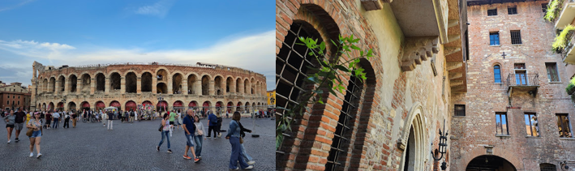
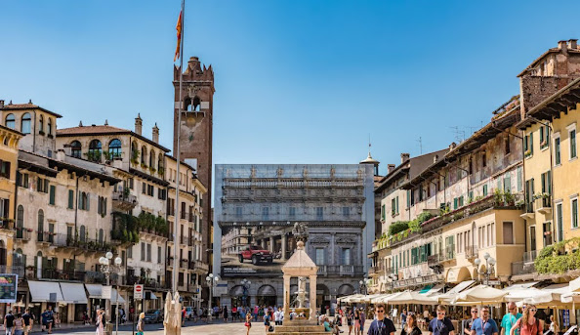
กลางวัน | รับประทานอาหารกลางวัน ณ ภัตตาคารอาหารพื้นเมือง
 | นำท่านเดินทางสู่เมืองมิลาน (Milan) เมืองที่เรียกได้ว่า เป็นเมืองหลวงแห่งแฟชั่นของโลก นำท่านชม มหาวิหารแห่งเมืองมิลาน (Duomo di Milano) ที่สร้างด้วยศิลปะแบบนีโอโกธิค ที่ผสมผสานกัน เป็นสถาปัตยกรรมแบบตะวันตก สมัยฟื้นฟูศิลปวิทยาการ ชมแกลเลอรี วิคเตอร์ เอ็มมานูเอล (Galleria Vittorio Emanuele II) ที่นับว่าเป็นชอปปิงมอลล์ที่สวยงาม หรูหราและเก่าแก่ที่สุดในเมืองมิลาน อนุสาวรีย์ ของกษัตริย์วิคเตอร์ เอ็มมานูเอลที่ 2 ผู้ริเริ่มการรวมชาติหัวเมืองต่างๆในอิตาลี และอนุสาวรีย์ของศิลปินชื่อดังในยุคเรเนซองส์อีก 1 ท่าน คือ ลิโอนาร์โด ดาร์วินซี่ ที่อยู่ในบริเวณด้านหน้าของโรงละครสกาล่า จากนั้นชม แกลเลอเรียวิทโทริโอเอ็มมานูเอล (Galerie Vittorio Emmanuel) ท่านสามารถถ่ายรูปเป็นที่ระลึกจากด้านในซึ่งเป็นอาคารกระจกที่เก่าแก่และสวยงาม และเป็นที่ตั้งของร้านค้า ชั้นนำมากมาย รวมถึงร้านค้าแบรนด์เนมชื่อดังของโลก อาทิเช่น LV, PRADA, GUCCI, TOD’S เป็นต้น
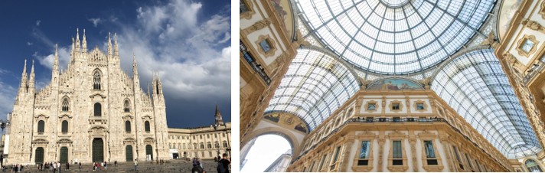
ค่ำ | รับประทานอาหารค่ำ ณ ภัตตาคารอาหารจีน
ที่พัก | นำท่านเข้าสู่ที่พัก UNAHOTELS EXPO หรือเทียบเท่า
วันที่สี่ | มิลาน - เซอร์แมท - นั่งรถไฟสู่ยอดเขากรอนเนอร์แกรต – แทซ - ซียง
เช้า | รับประทานอาหารเช้า ณ ห้องอาหารโรงแรม
 | นำท่านเดินทางสู่เมืองทาช Tasch เพื่อนำท่านนั่งรถไฟชัตเติ้ลเข้าสู่เซอร์แมท (Zermatt) เมืองแห่งสกีรีสอร์ท ยอดนิยมที่ได้รับความนิยมสูง เนื่องจากเป็นเมืองที่ปลอดมลพิษทางอากาศเพราะยานพาหนะในเมืองไม่ใช้น้ำมันเชื้อเพลิง แต่ใช้แบตเตอรี่เท่านั้น และยังมีฉากหลังของตัวเมืองเป็นยอดเขาแมททอร์ฮอร์น (Matterhorn) ที่ได้ชื่อว่าเป็นยอดเขาที่มีรูปทรงสวยที่สุดในสวิตเซอร์แลนด์
กลางวัน | อิสระอาหารกลางวันตามอัธยาศัย
 | นำท่านนั่งรถไฟฟันเฟืองสู่ สถานีรถไฟกรอนเนอร์แกรต (Gornergrat railway) เดินทางสู่จุดชมวิวที่ท่านจะได้เห็นทัศนียภาพที่สวยงามของยอดเขาแมทเทอร์ฮอร์นที่สวยงาม โดยท่านสามารถเดินเท้าสู่บริเวณทะเลสาบที่อยู่สูงจากระดับน้ำทะเล 2,757 เมตร โดยบริเวณทะเลสาบนี้เป็นเงาสะท้อนภาพเขาแมทเทอร์ฮอร์น (Matterhorn's reflect) อันสุดสวยงามยิ่งนัก (โดยปกติน้ำในทะเลสาบ จะมากหรือน้อยขึ้นอยู่กับปริมาณน้ำฝน และ สภาพอากาศ ถ้าช่วงฤดูหนาวทะเลสาบจะกลายเป็นน้ำแข็ง)หลังจากนั้นนำท่านเดินทางต่อสู่ เมืองแทซ (Tasch)
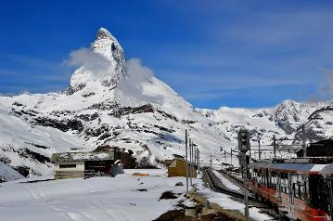
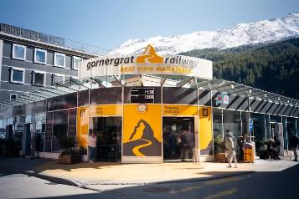
 | นำท่านเดินทางสู่เมืองซียง (Sion) เป็นเมืองหลวงของรัฐวาเล (Valais) ตั้งอยู่ทางตะวันตกเฉียงใต้ของประเทศสวิตเซอร์แลนด์ เป็นเมืองเก่าแก่ที่ตั้งอยู่ท่ามกลางเทือกเขาแอลป์และไร่องุ่น มีจุดเด่นคือปราสาทคู่บนเนินเขา คือ ปราสาทวาเลีย (Valère) and ปราสาททูร์บิลลอน (Tourbillon)
ค่ำ | รับประทานอาหารค่ำ ณ ภัตตาคารอาหารจีน
ที่พัก | นำท่านเข้าสู่ที่พัก MOXY SION หรือเทียบเท่า
วันที่ห้า |  | ซียง – มองเทรอซ์ - ปราสาทชิลยอง - เจนีวา –นาฬิกาดอกไม้ – น้ำพุเจทโด - โลซานน์ - ศาลาไทยเฉลิมพระเกียรติ – เบิร์น - หอนาฬิกาดาราศาสตร์
เช้า |  | รับประทานอาหารเช้า ณ ห้องอาหารของโรงแรม
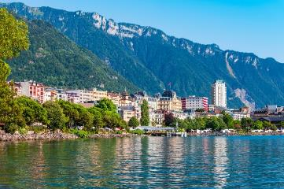
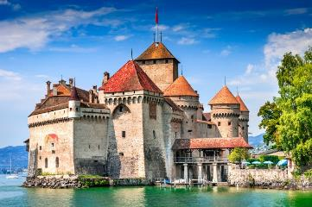
 |  | นำท่านเดินทางสู่ เมืองมองเทรอซ์ (Montreux) เมืองตากอากาศที่ตั้งอยู่ริมทะเลสาบเจนีวา ได้ชื่อว่า “ริเวียร่าของสวิส” ชมความสวยงามของทิวทัศน์ บ้านเรือน ริมทะเลสาบ นำท่านถ่ายรูปกับ ปราสาทชิลยอง (Chillon castle) ทางด้านนอก ปราสาทแห่งนี้เป็นปราสาทโบราณอายุกว่า 800 ปี สร้างขึ้นบนเกาะหินริมทะเลสาบเจนีวา ตั้งแต่ยุคโรมันเรืองอำนาจโดยราชวงศ์ SAVOY โดยมีจุดมุ่งหมายเพื่อควบคุมการเดินทางของนักเดินทางและขบวนสินค้าที่จะสัญจรผ่านไปมาจากเหนือสู่ใต้หรือจากตะวันตกสู่ตะวันออกของสวิตเซอร์แลนด์ เนื่องจากเป็นเส้นทางเดียวที่ไม่ต้องเดินทางข้ามเทือกเขาสูงชัน ปราสาทแห่งนี้จึงเปรียบเสมือนด่านเก็บภาษีซึ่งเอาเปรียบชาวสวิสมานานนับร้อยปี จากนั้นนำท่านเดินสู่ เมืองเจนีวา (Geneva) นำชมเมืองที่เป็นศูนย์กลางการประชุมนานาชาติ เมืองที่ตั้งองค์การสากลระดับโลก อาทิ องค์การการค้าโลก, กาชาดสากล, แรงงานสากล ฯลฯ ให้ท่านได้ถ่ายรูปกับน้ำพุเจทโด (Jet d'eau) ที่ฉีดสายน้ำพุ่งสูงขึ้นไปในอากาศถึง 390 ฟุต (เปิดเฉพาะวันอากาศดี) และถ่ายรูปกับนาฬิกาดอกไม้ (The Flower Clock) สัญลักษณ์ที่สำคัญของเมืองเจนีวา
กลางวัน |  | รับประทานอาหารกลางวัน ณ ภัตตาคารอาหารพื้นเมือง
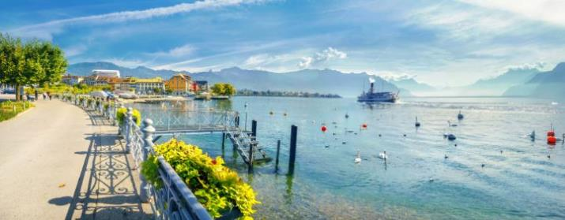
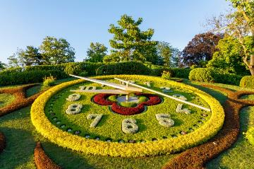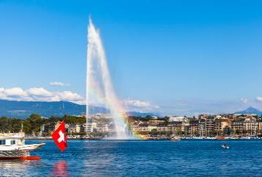
 |  | นำท่านเดินทางต่อสู่ เมืองโลซานน์ (Lausanne) เมืองที่ตั้งอยู่ตอนเหนือของทะเลสาบเจนีวา เมืองโลซานน์นับได้ว่าเป็นเมืองที่มีเสน่ห์โดยธรรมชาติมากที่สุดเมืองหนึ่งของสวิส และมีประวัติศาสตร์อันยาวนานมาตั้งแต่ศตวรรษที่ 4 ในสมัยที่ชาวโรมันมาตั้งหลักแหล่งอยู่บริเวณริมฝั่งทะเลสาบที่นี่ เมืองโลซานน์มีความสวยงามโดยธรรมชาติ ทิวทัศน์ที่สวยงาม และอากาศที่ปราศจากมลพิษ จึงดึงดูดนักท่องเที่ยวจากทั่วโลกให้มาพักผ่อนตากอากาศที่นี่ เมืองนี้ยังเป็นเมืองที่มีความสำคัญสำหรับชาวไทย เนื่องจากเป็นเมืองที่ในหลวงรัชกาลที่ 8 และรัชกาลที่ 9 เมื่อทรงพระเยาว์ ทรงเคยประทับและทรงศึกษาที่เมืองแห่งนี้อีกด้วย นำท่านชม สวนสาธารณะเดอน็องตู (Le Denantou) สวนสาธารณะที่มีรูปปั้นลิง 3 ตัว ปิดหู ปิดปาก ปิดตา อันเป็นสถานที่ทรงโปรดของในหลวงเมื่อทรงพระเยาว์ และถ่ายรูปกับ ศาลาไทยเฉลิมพระเกียรติ ที่สร้างขึ้นเพื่อเทิดพระเกียรติ ในหลวงรัชกาลที่ 9 เนื่องในโอกาสทรงครองสิริราชสมบัติครบ 60 ปี และรัฐบาลไทยได้ส่งไปตั้งในสวนสาธารณะของเมืองโลซานน์
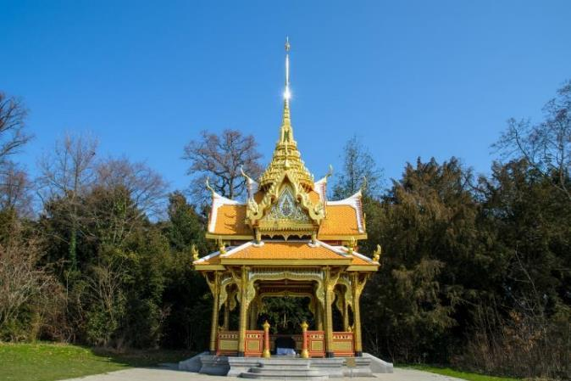
 |  | หลังจากนั้นนำท่านเดินทางต่อสู่ กรุงเบิร์น (Bern) เมืองที่ได้รับการยกย่องจากองค์การ UNESCO ให้เป็นเมืองมรดกโลกในปี ค.ศ. 1863 นอกจากนี้เบิร์นยังถูกจัดอันดับอยู่ใน 1 ใน 10 ของเมืองที่มีคุณภาพชีวิตที่ดีที่สุดของโลก ในปี ค.ศ.2010 อีกด้วย นำท่านชมบ่อหมีสีน้ำตาล (Bear Park) สัตว์ที่เป็นสัญลักษณ์ของกรุงเบิร์น นำท่านนั้นชมหอนาฬิกาดาราศาสตร์ (Zytglogge) อายุ 800 ปี ที่มี “โชว์” ให้ดูทุกๆชั่วโมงในการตีบอกเวลาแต่ละครั้ง นำท่านเดินชมมาร์กาสเซ(Marktgasse) ที่เต็มไปด้วยร้านดอกไม้และบูติค เป็นย่านที่ปลอดรถยนต์ จึงเหมาะกับการเดินเที่ยวชมอาคารเก่าอายุ 200-300 ปี
ค่ำ |  | รับประทานอาหารค่ำ ณ ภัตตาคารอาหารจีน
ที่พัก |  | นำท่านเข้าสู่ที่พัก Harry’s Home Bern หรือเทียบเท่า
วันที่หก |  | เบิร์น – กรินเดอร์วาร์ล – ขึ้นกระเช้า Eiger Express สู่ยอดเขาจุงเฟรา - อินเตอร์ลาเคน - ซูริค
เช้า |  | รับประทานอาหารเช้า ณ ห้องอาหารของโรงแรม
 |  | นำท่านออกเดินทางสู่ เมืองกรินเดอวาลด์ (Grindelwald) เมืองตากอากาศที่สวยงาม เพื่อขึ้นกระเช้า Eiger Express สู่สถานี Eigergletscher ให้ท่านได้เพลิดเพลินไปกับทัศนียภาพอันสวยงามของยอดเขาจุงเฟรา หลังจากนั้นนำท่านเดินทางต่อด้วยรถไฟเพื่อขึ้นสู่ สถานีรถไฟจุงเฟรายอร์ค (Jungfraujoch) สถานีรถไฟที่อยู่สูงที่สุดในยุโรป (Top of Europe) โดยเมื่อปี ค.ศ. 2001 องค์การยูเนสโกประกาศให้ยอดเขาจุงเฟราเป็นพื้นที่มรดกโลกทางธรรมชาติแห่งแรกของยุโรป มีความสูงกว่าระดับน้ำทะเลถึง 11,333 ฟุตหรือ 3,454 เมตร ระหว่างเส้นทางขึ้นสู่ยอดเขาท่านจะได้ผ่านชมธารน้ำแข็งที่มีขนาดใหญ่ Aletsch Glacier ที่ยาวที่สุดในเทือกเขาแอลป์ได้อีกด้วย นำท่านเข้าชมถ้ำน้ำแข็ง (Ice Palace) ที่แกะสลักให้สวยงาม อยู่ใต้ธารน้ำแข็งลึกถึง 30 เมตร อิสระให้ท่านได้สนุกสนานกับการถ่ายรูป เล่นหิมะบนยอดเขาและเพลิดเพลินกับกิจกรรมบนยอดเขา และที่ไม่ควรพลาดกับการส่งโปสการ์ดโดยที่ทำการไปรษณีย์ที่สูงที่สุดในยุโรป
กลางวัน |  | รับประทานอาหารกลางวัน ณ ภัตตาคารอาหารบนยอดเขา
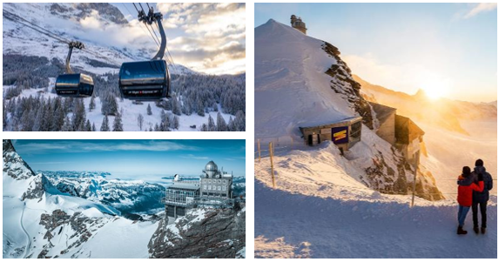
 |  | นำท่านเดินทางต่อสู่ เมืองอินเทอร์ลาเกน (Interlaken) เป็นเมืองที่ตั้งอยู่ระหว่าง ทะเลสาบทูน (Lake Thun) และทะเลสาบเบรียนซ์ (Lake Brienz) อิสระให้ท่านได้สัมผัสบรรยากาศและธรรมชาติแบบสวิตเซอร์แลนด์ในเมืองเล็กๆ
 |  | หลังจากนั้นนำท่านเดินทางต่อสู่ เมืองซูริค (Zurich)
เย็น |  | อิสระอาหารค่ำตามอัธยาศัย
ที่พัก |  | นำท่านเข้าสู่ที่พัก HARRY’S HOME หรือเทียบเท่า
วันที่เจ็ด |  | ซูริค – ซุก – ร้านช่างทองโบราณ - ลูเซิร์น - ชมสิงโตหินแกะสลัก - ชมสะพานไม้ชาเปล - ทะเลสาบโคโม่ - มหาวิหารโคโม่ - สนามบินมิลาน
เช้า |  | รับประทานอาหารเช้า ณ ห้องอาหารของโรงแรม
 |  | นำท่านเดินทางสู่เมืองซุก (Zug) เมืองเล็กๆ ริมทะเลสาบที่สวยงามราวกับเทพนิยายตั้งอยู่ทางภาคกลางตอนบนของประเทศ โดยนอกจากความสวยงามของทัศนียภาพแล้ว เมืองนี้ยังมีอัตราการเก็บภาษีที่ค่อนข้างต่ำจึงถือเป็นที่ตากอากาศที่นิยมของเหล่าเศรษฐี คนดังสำคัญระดับโลกมากมายมาเยือน ท่านอาจจะเห็นซูเปอร์คาร์จอดเรียงรายอยู่ 2 ข้างทาง จนเป็นเรื่องธรรมดาไปเลย นำท่านชมเมืองชมหอนาฬิกาเมืองซุก (Clock Tower) แลนด์มาร์กที่สำคัญแห่งหนึ่งของเมือง ด้วยความสูงของหอถึง 52 เมตรและความโดดเด่น ของหลังคาซึ่งเป็นสีน้ำเงินขาวโดนเด่นตัดกับสีหลังคาสีน้ำตาลของบ้านเมืองสวยงามอย่างยิ่ง มีเวลาให้ท่านเดินขึ้นบันไดสู่จุดชมวิวด้านบนของหอนาฬิกา ที่ท่านจะสามารถเห็นวิวที่สวยงามโดยรอบของเมืองซุก นำท่านเข้าชมร้านทำทองที่เก่าแก่ที่สุดในยุโรป (The Oldest house of goldsmiths in Europe) ของครอบครัว Lohri เปิดทำการตั้งแต่สมัยศัตวรรตที่ 16 ภายในตัวอาคารมีการตกแต่งในรูปแบบสถาปัตยกรรมสมัยจักวรรดินโปเลียน มีซุ้มประตูและเสาโรมัน มีรูปปั้นและจิตรกรรมฝาผนัง ด้วยการวาดลายหินอ่อนด้วยมือ ในปี 1971 ได้เปิดร้านนี้เป็นพิพิธภัณฑ์ศิลปะล้ำค่าและเครื่องประดับหายาก และบางชิ้นมีเพียงชิ้นเดียวในโลก มีเวลาให้ท่านเดินชื่นชมอาคาร งานศิลปะล้ำค่าและเครื่องประดับหายากแล้ว ในส่วนของ Lohri Store ยังมีนาฬิกาชั้นนำระดับโลกให้ท่านเลือกซื้อเลือกชมอาทิ เช่น Patek Philippe, Franck Muller Cartier , Piaget, Parmigiani Fleurier, Panerai, IWC , Omega, Jaeger-LeCoultre, Blancpain, Tag Heuer ฯลฯ
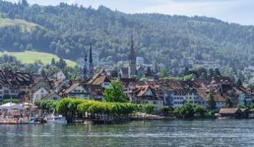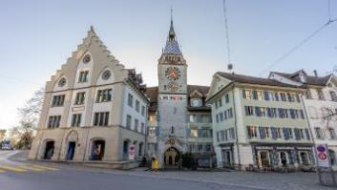
 |  | จากนั้นนำท่านเดินทางสู่เมืองลูเซิร์น (Lucerne) เมืองท่องเที่ยวยอดนิยมอันดับหนึ่งของสวิตเซอร์แลนด์ ที่ถูกห้อมล้อมไปด้วยทะเลสาบและขุนเขา จากนั้นพาท่านชม สิงโตหินแกะสลัก (Dying Lion of Lucerne) ที่แกะสลักบนผาหินธรรมชาติ เพื่อเป็นอนุสรณ์รำลึกถึงการสละชีพอย่างกล้าหาญของทหารสวิสที่เกิดจากการปฏิวัติในฝรั่งเศสเมื่อปี ค.ศ.1792 ชม สะพานไม้ชาเปล (Chapel Bridge) ซึ่งมีความยาวถึง 204 เมตร ทอดข้ามผ่านแม่น้ำรอยส์ (Reuss River) อันงดงามซึ่งเป็นเหมือนสัญลักษณ์ของเมืองลูเซิร์น เป็นสะพานไม้ที่มีหลังคาที่เก่าแก่ที่สุดในยุโรป สร้างขึ้นเมื่อปี ค.ศ.1333 โดยใต้หลังคาคลุมสะพานมีภาพวาดประวัติศาสตร์ของชาวสวิส ตลอดแนวสะพาน แบบสมัยใหม่ มีถนนเลียบไปตามเนินเขาตลอดระยะทาง จากนั้นให้ท่านได้อิสระเลือกซื้อสินค้าของสวิส เช่น ช็อคโก แลต, เครื่องหนัง, มีดพับ, นาฬิกายี่ห้อดัง อาทิเช่น Rolex, Omega, Tag Heuer เป็นต้น
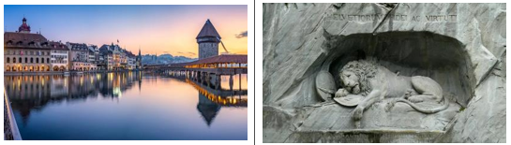
เที่ยง |  | อิสระอาหารกลางวันตามอัธยาศัย
 |  | นำท่านเดินทางสู่ เมืองโคโม (Como) ซึ่งได้ชื่อว่าเป็นเมืองริมทะเลสาบที่สวยงามบริเวณพรมแดนอิตาลี สวิตเซอร์แลนด์ ทะเลสาบโคโมที่ล้อมรอบด้วยเทือกเขาแอลป์สูงตระหง่านอันงดงาม จากนั้นนำท่านชม ทะเลสาบโคโม่ (Como Lake) ทะเลสาบโคโม่นั้นตั้งอยู่ในจังหวัดโคโม่ แคว้นลอมบาร์เดียเป็นทะเลสาบที่ใหญ่เป็นอันดับสามของอิตาลีแต่เรื่องความสวยงามนั้นมาเป็นอันดับหนึ่ง โดยพื้นที่โดยรอบมีความยาวถึง 146 กิโลเมตรเลยทีเดียว
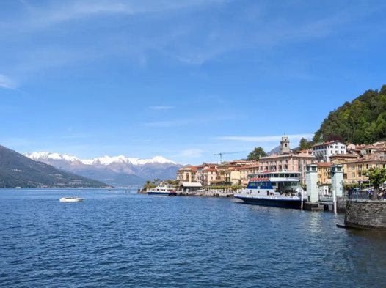
17.30 น. |  | ได้เวลาอันสมควรนำเดินทางสู่สนามบินมิลาน เพื่อให้ท่านมีเวลาในการทำการคืนภาษี (Tax Refund) และมีเวลาในการเลือกซื้อสินค้าในร้านค้าปลอดภาษีภายในสนามบิน
22.15 น. |  | เดินทางจากสนามบินมิลานโดยสายการบิน Emirates เที่ยวบินที่ EK 92
วันที่แปด |  | สนามบินดูไบ – สนามบินสุวรรณภูมิ
06.20 น. |  | เดินทางถึงสนามบินดูไบ รอเปลี่ยนเครื่อง
09.00 น. |  | ออกเดินทางจากสนามบินดูไบ โดยสายการบิน Emirates เที่ยวบินที่ EK 370
18.20 น. |  | เดินทางถึงสนามบินสุวรรณภูมิโดยสวัสดิภาพ.


อัตราค่าบริการและเงื่อนไขรายการท่องเที่ยว
กําหนดวันเดินทาง | ผู้ใหญ่พัก 2-3 ท่าน ท่านละ | พักเดี่ยว เพิ่มท่านละ | ราคาทัวร์กรณีมีตั๋วเครื่องบินแล้ว (Join Land) | ราคาเด็กอายุไม่เกิน 11 ขวบ พักกับผู้ใหญ่ 2 ท่าน (ไม่เสริมเตียง)
2-9 พ.ค. 69 | 86,900.- | 13,900.- | 61,900.- | 76,900.-
27 พ.ค. - 3 มิ.ย.69 | 86,900.- | 13,900.- | 61,900.- | 76,900.-
17-24 มิ.ย.69 | 86,900.- | 13,900.- | 61,900.- | 76,900.-
22-29 ก.ค. 69 | 93,900.- | 13,900.- | 63,900.- | 83,900.-
11-18 ส.ค. 69 | 93,900.- | 13,900.- | 63,900.- | 83,900.-
16-23 ก.ย. 69 | 86,900.- | 13,900.- | 61,900.- | 76,900.-
ที่นั่งตั๋วชั้นธุรกิจ (Business class) เบื้องต้นชำระเพิ่มประมาณ 90,000 บาท ขึ้นไป
(ราคาตั๋วมีการเปลี่ยนแปลงกรุณาเช็คราคาและที่นั่งกับเจ้าหน้าที่ก่อน)
10 ท่านขึ้นไป พร้อมออกเดินทาง มีหัวหน้าทัวร์ดูแล
ราคาทัวร์ข้างต้นยังไม่รวมค่าทิปมัคคุเทศก์ท้องถิ่นและคนขับรถรวม 12 ยูโร/ท่าน/ทริป
ราคาทัวร์ข้างต้นยังไม่รวมค่าทิปหัวหน้าทัวร์ที่ดูแลคณะจากเมืองไทย 24 ยูโร/ท่าน/ทริป

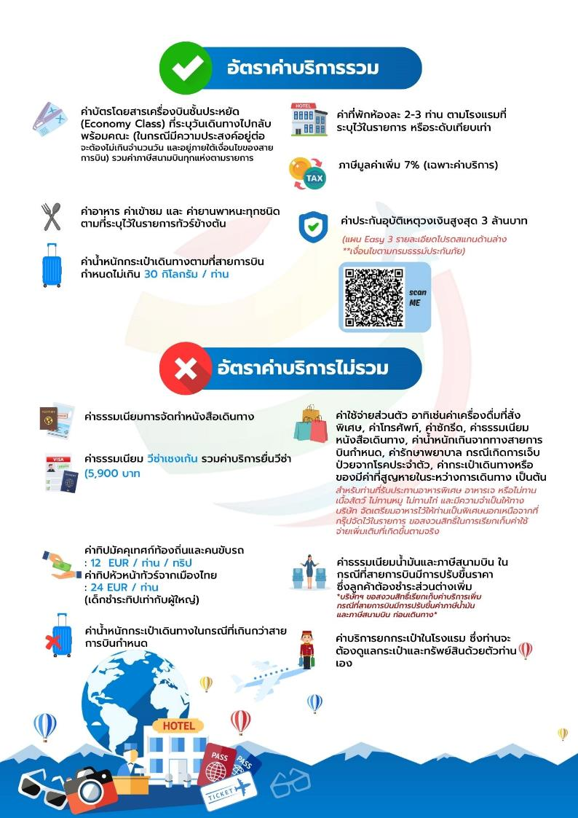





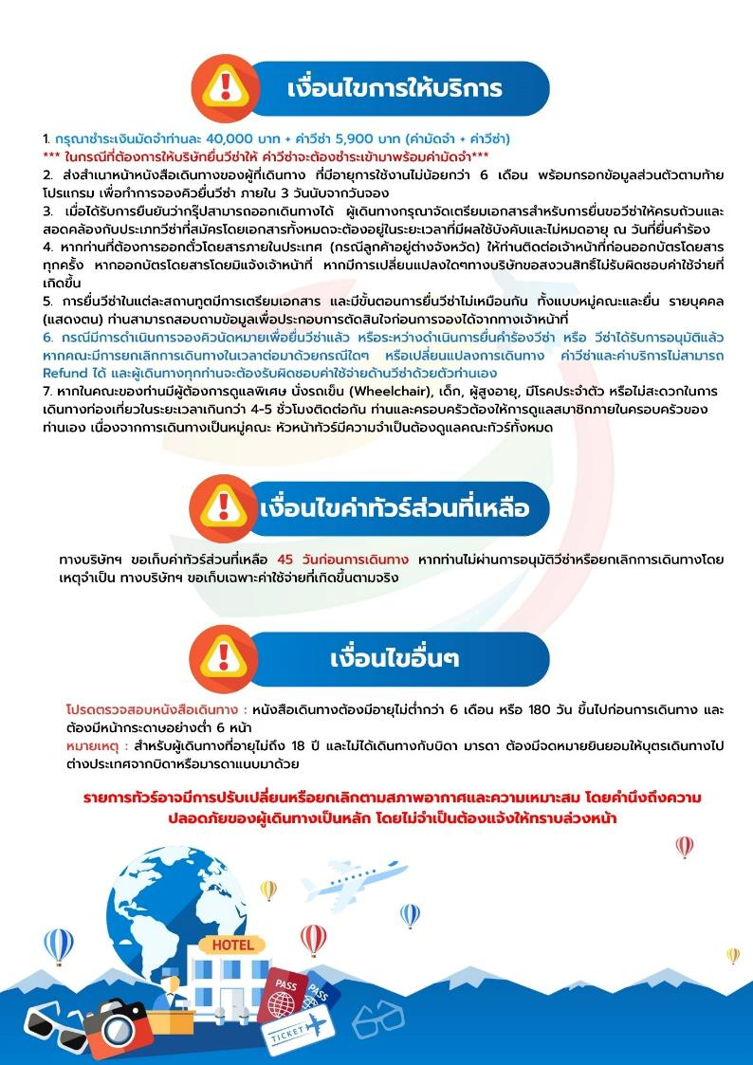

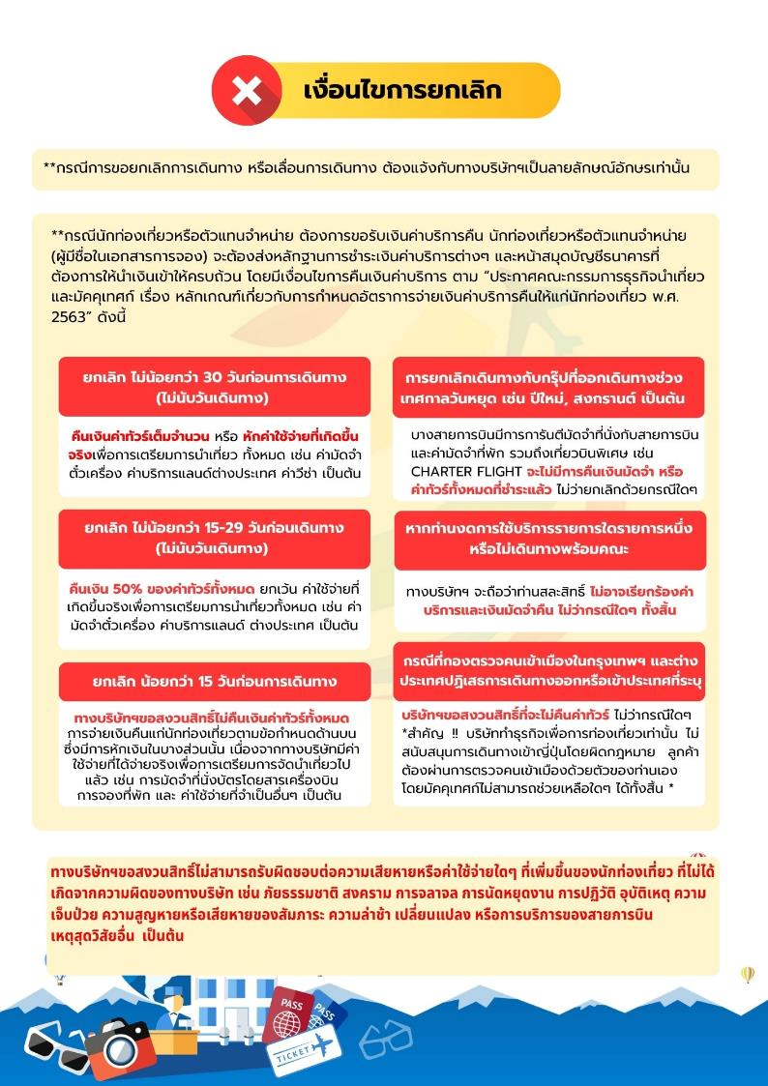





เอกสารประกอบการขอวีซ่าเชงเก้น (สวิตเซอร์แลนด์)
ใช้เวลาทำการอนุมัติวีซ่านับจากวันยื่นประมาณ 15 วันทำการ
หรือมากกว่านั้น ขึ้นอยู่กับดุลยพินิจของสถานทูต
ยื่นวีซ่าแสดงตนที่ศูนย์ยื่นวีซ่า VFS Global (จามจุรีสแควร์)
ในระหว่างยื่นวีซ่าเข้าสถานทูตแล้ว ไม่สามารถดึงเล่มออกมาก่อนได้
**หากท่านเคยโดนปฏิเสธการขอวีซ่ามาก่อน กรุณาแจ้งเจ้าหน้าที่ทัวร์ให้รับทราบตั้งแต่ที่ท่านทำการจองทัวร์เข้ามา เพื่อทำการแก้ไขในการขอวีซ่าในครั้งนี้ มิฉะนั้นหากท่านไม่แจ้งให้ทราบ
อาจจะมีผลเสียต่อการขอวีซ่าของท่านในครั้งนี้**
**ลูกค้ากรุณาอย่ายึดติดกับการยื่นขอวีซ่าในอดีต
เพราะสถานทูตมีการเปลี่ยนแปลงกฎและเอกสารการยื่นอยู่เรื่อย ๆ**
- หนังสือเดินทางประเทศไทย (Thailand Passport) หนังสือเดินทาง ต้องมีหน้าเหลือสำหรับประทับวีซ่าอย่างน้อย 2 หน้า อายุการใช้งานเหลือไม่น้อยกว่า 6 เดือน นับจากวันเดินทางกลับ และหนังสือเดินทางจะต้องไม่ชำรุด (หนังสือเดินทางเล่มเก่า กรุณานำมาประกอบการยื่นวีซ่าด้วย)
***ในกรณีที่ถือพาสปอร์ต สัญชาติไทย แต่พำนักอยู่ต่างประเทศ, ทำงานอยู่ต่างประเทศ หรือนักเรียน นักศึกษาศึกษาอยู่ต่างประเทศ กรุณาแจ้งเจ้าหน้าที่ของทางบริษัทให้ทราบทันที เพราะการยื่นขอวีซ่าจะมีเงื่อนไข และ ข้อกำหนดของทางสถานทูตต้องการเพิ่มเติม และ บางสถานทูตอาจไม่สามารถยื่นขอวีซ่าในประเทศไทยได้ ข้อกำหนดนี้รวมไปถึงผู้เดินทางที่ถือพาสปอร์ตต่างชาติด้วย***

- รูปถ่าย รูปถ่ายสีหน้าตรงขนาด 3.5x4.5 CM. จำนวน 2 ใบ
***ความยาวใบหน้าต้องมีเนื้อที่ในรูปถ่าย 70-80% ของพื้นที่ พื้นหลังสีขาวเท่านั้น ถ่ายไม่เกิน 6 เดือน รวบผมให้เห็นหู เห็นคิ้ว ห้ามสวมแว่นตาหรือเครื่องประดับ ห้ามใส่คอนแทคเลนส์ รูปไม่เลอะหมึกและไม่มีร่องรอยชำรุด ***

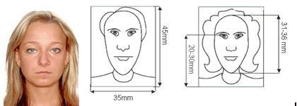
- หลักฐานการทำงาน
- เจ้าของกิจการ หนังสือรับรองการจดทะเบียน(DBD)ที่มีชื่อของผู้เดินทางเป็นกรรมการหรือหุ้นส่วน อายุไม่เกิน 3 เดือน หรือ สำเนาใบทะเบียนการค้า(พค.0403)
- กิจการไม่จดทะเบียน จดหมายชี้แจงการทำงาน พร้อมเอกสารประกอบ เช่น รูปถ่ายร้าน สัญญาเช่าที่ โฉนดที่ดิน เป็นตัน
- เป็นพนักงาน หนังสือรับรองการทำงาน จากบริษัท ระบุตำแหน่ง, เงินเดือน, วันเริ่มทำงาน และต้องระบุวันลา (ขอเป็นภาษาอังกฤษมีอายุ 1 เดือน ชื่อ-นามสกุลต้องตรงตามหน้าพาสปอร์ต ใช้คำว่า “TO WHOM IT MAY CONCERN” แทนชื่อสถานทูตที่ยื่น) หนังสือจะต้องมีที่อยู่บริษัท เบอร์โทรศัพท์ติดต่อ และจะต้องมีลายเซ็นกับตราประทับบริษัท (หนังสือรับรองที่ปริ๊นท์จากออนไลน์ จะไม่เข้าลักษณะเอกสารที่ถูกต้อง)
- นักเรียนหรือนักศึกษา ใช้หนังสือรับรองการเรียนที่ออกจากสถาบันที่กำลังศึกษาอยู่
(ขอเป็นภาษาอังกฤษมีอายุ 1 เดือน ชื่อ-สกุลต้องตรงตามหน้าพาสปอร์ตใช้คำว่า “TO WHOM IT MAY CONCERN” แทนชื่อสถานทูตที่ยื่น)
- หลักฐานการเงิน
4.1 กรณีผู้เดินทาง ออกค่าใช้จ่ายเอง
4.1.1 ขอ Bank Statement บัญชีออมทรัพย์ธรรมดาของธนาคารทั่วไป ส่วนตัวของผู้เดินทาง ย้อนหลัง 3 เดือน อัพเดทไม่เกิน 15 วันก่อนยื่นวีซ่า รบกวนลูกค้าทำรายการเดินบัญชี โดยการ ฝากหรือถอน ก่อน แล้วค่อยปรับยอดเงินในบัญชีไม่เกิน 15 วัน ก่อนวันยื่นวีซ่า (สะกดชื่อ-นามสกุลให้ตรงกับพาสปอร์ต ต้องมีตราประทับ และลายเซ็นจากธนาคาร)
4.2 กรณีผู้เดินทางไม่ได้ออกค่าใช้จ่ายเอง (บุคคลที่สามารถรับรองค่าใช้จ่ายได้ ต้องเป็น พ่อ แม่ พี่น้อง ที่มีสายเลือดเดียวกัน หรือ สามีภรรยา เท่านั้น)
4.2.1. ต้องทำเป็นหนังสือรับรองค่าใช้จ่ายในการเดินทาง (Sponsor Letter) พร้อมเอกสารแสดงความสัมพันธ์ เช่น สูติบัตร ทะเบียนบ้าน ทะเบียนสมรส เป็นต้น
4.2.2. ผู้ที่ออกค่าใช้จ่ายให้ ต้องขอ Bank Statement จากทางธนาคาร ย้อนหลัง 3 เดือน อัพเดทไม่เกิน 15 วันก่อนยื่นวีซ่า ใช้เอกสารตัวจริง 1 คนต่อ 1 ฉบับ
4.3 ผู้สมัครที่มีอายุ 18 ปีขึ้นไป ต้องมีบัญชีส่วนตัวไปยื่นทุกท่าน
4.4 Bank Statement , Bank Certificate , Bank Guarantee ชื่อ-นามสกุลในเอกสาร ต้องสะกดให้ตรงกับพาสปอร์ต จะต้องแสดงเลขบัญชีครบทุกตัว และมีลายเซ็นกับตราประทับจากธนาคาร
**สถานทูตไม่รับพิจารณาบัญชีติดลบ บัญชีกระแสรายวัน
พันธบัตร ตราสารหนี้ กองทุน และสลากออมสิน**
- เอกสารส่วนตัว
- สำเนาทะเบียนบ้าน
- บัตรประชาชน
- สูติบัตร(กรณีเด็กอายุต่ำกว่า 18 ปี)
- ทะเบียนสมรส/ทะเบียนหย่า/มรณะบัตร(ถ้ามี)
- ใบเปลี่ยนชื่อ-นามสกุล (ถ้ามีการเปลี่ยน)

- กรณีเด็กอายุไม่ถึง 18 ปี ไม่ได้เดินทางไปต่างประเทศพร้อมบิดา มารดา
- หากเด็กเดินทางไปกับบิดา จะต้องมีหนังสือยินยอมจากมารดา จากอำเภอต้นสังกัด (โดยมารดาจะต้องคัดหนังสือยินยอมระบุให้บุตรเดินทางไปต่างประเทศกับบิดา)พร้อมแนบสำเนาบัตรประชาชนหรือหน้าพาสปอร์ตมารดามาด้วย
- หากเด็กเดินทางกับมารดา จะต้องมีหนังสือยินยอมจากบิดา จากอำเภอต้นสังกัด (โดยบิดาจะต้องคัดหนังสือยินยอมระบุให้บุตรเดินทางไปต่างประเทศกับมารดา) พร้อมแนบสำเนาบัตรประชาชนหรือหน้าพาสปอร์ตบิดามาด้วย
- หากเด็กไม่ได้เดินทางพร้อมกับบิดาและมารดา ทั้งบิดาและมารดาจะต้องคัดหนังสือระบุยินยอมให้บุตรเดินทางไปต่างประเทศกับใคร มีความสัมพันธ์เป็นอะไรกันกับเด็ก จากอำเภอต้นสังกัด พร้อมแนบสำเนาบัตรประชาชนหรือหน้าพาสปอร์ตบิดาและมารดา
- กรณีเด็กที่บิดา-มารดาหย่าร้าง จะต้องแนบสำเนาใบหย่า และมีการสลักหลังโดยมีรายละเอียดว่าฝ่ายใดเป็นผู้มีอำนาจปกครองบุตรแต่เพียงผู้เดียว
*** กรณีเด็กอายุต่ำกว่า 18 ปี บิดาและมารดาลงชื่อรับรองในแบบฟอร์มสมัครวีซ่า
*** ในวันยื่นวีซ่ากรุณาถือเอกสารตัวจริงต่างๆ เช่น ทะเบียนพาณิชย์ DBD สูติบัตร ใบเปลี่ยนชื่อ-สกุล เป็นต้น พร้อมสมุดบัญชีอัพเดทไม่เกิน 15 วันก่อนยื่นวีซ่า ***

เอกสารยื่นวีซ่าอาจมีการปรับเปลี่ยนและขออัพเดทเพิ่มเติมได้ทุกเวลา หากทางสถานทูตแจ้งขอเพิ่มเติม

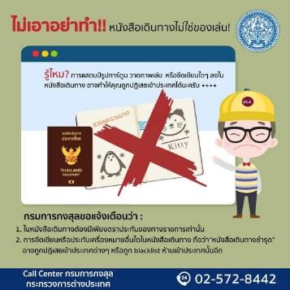

แบบฟอร์มสำหรับกรอกข้อมูลยื่นวีซ่าเชงเกนประเทศสวิตเซอร์แลนด์
**หากท่านเคยโดนปฏิเสธการขอวีซ่ามาก่อน กรุณาแจ้งเจ้าหน้าที่ทัวร์ให้รับทราบตั้งแต่ที่ท่านทำการจองทัวร์เข้ามา เพื่อทำการแก้ไขในการขอวีซ่าในครั้งนี้ มิฉะนั้นหากท่านไม่แจ้งให้ทราบ
อาจจะมีผลเสียต่อการขอวีซ่าของท่านในครั้งนี้**
(กรุณากรอกข้อมูลให้ครบถ้วนตามความเป็นจริงทุกข้อ เนื่องจากจะมีผลต่อการพิจารณาวีซ่าของท่าน)

ชื่อ – นามสกุล ผู้เดินทาง [ภาษาไทย]………………………………………………………………………..…
1. นามสกุล [ภาษาอังกฤษ]……………………………………………………….………………..……………
2. นามสกุลตอนเกิด [ภาษาอังกฤษ]…………………………………………………………………………….
3. ชื่อตัว [ภาษาอังกฤษ]…………………………………………………………………………………………
4. วัน /เดือน / ปี (ค.ศ.) เกิด……………………………………………………………………………………..
5. สถานที่เกิด (จังหวัด)…………………………………………………………………….……………………
6. ประเทศที่เกิด……………………………………………………………………………….…………………
7. สัญชาติปัจจุบัน ................................สัญชาติโดยกำเนิด หากต่างจากปัจจุบัน…………………………..
8. เพศ ชาย หญิง
9. สถานภาพ โสด แต่งงาน (จดทะเบียน) แต่งงาน (ไม่จดทะเบียน)
หย่า แยกกันอยู่ หม้าย (คู่สมรสเสียชีวิต)
อื่นๆ (โปรดระบุ)…………….
10. ในกรณีที่ผู้สมัครขอวีซ่าเป็นเด็ก อายุต่ำกว่า 18 ปีบริบูรณ์ ให้ใส่ชื่อ และที่อยู่ ผู้ปกครอง
……………………………………………………………………………………………………………………………………………………………………………………………………………………………รหัสไปรษณีย์………………..…
11. ที่อยู่ปัจจุบันของผู้ขอวีซ่า
………………………………………………………………………………………………………….………………………
……………………………………………………………………………………รหัสไปรษณีย์……………..……………
E-MAIL (ต้องระบุ)............................................................................................

หมายเลขโทรศัพท์มือถือที่ติดต่อได้..................................................................
12. อาชีพปัจจุบัน (หากค้าขาย ให้ระบุด้วยว่าค้าขายอะไร เช่น ขายเสื้อผ้า ขายอาหาร เป็นต้น)
................................................................................................................................................................................................................................................................................................

13. ชื่อบริษัทหรือร้านค้า และที่อยู่ หมายเลขโทรศัพท์ / สำหรับนักเรียน นักศึกษา กรุณากรอกชื่อ ที่อยู่ของสถาบันศึกษา
…………………………………………………………………………………………………………………
……………………………………………………………………………………รหัสไปรษณีย์………….……
14. วีซ่าเชงเกนที่เคยได้รับในระยะเวลา 5 ปีที่ผ่านมา
ไม่เคย เคยได้ ใช้ได้ตั้งแต่วันที่..........................ถึงวันที่............................

15. เคยถูกพิมพ์ลายนิ้วมือเพื่อการขอวีซ่าเชงเก้นก่อนหน้านี้
ไม่เคย เคย (กรุณาระบุวันที่ หากทราบ)................................................

**กรณีลูกค้าเคยมีวีซ่าเชงเก้น รบกวนท่านถ่ายสำเนาหน้าวีซ่าเชงเก้นตัวล่าสุดแนบมาด้วย**
16. ท่านเคยถูกปฏิเสธวีซ่าหรือไม่
ไม่เคย เคย (เหตุผลในการปฏิเสธ)................................................
17. ความรับผิดชอบค่าใช้จ่ายในการดำรงชีพระหว่างการเดินทางและพำนักอยู่ของผู้ร้องขอ
ตัวผู้ขอวีซ่าเอง มีผู้อื่นออกให้(ญาติ/บริษัท/องค์กร)
กรุณาระบุชื่อ ......................................................
สิ่งที่ช่วยในการดำรงชีพ …………………………………………………..…
เงินสด สิ่งที่ช่วยในการดำรงชีพ
เช็คเดินทาง เงินสด
บัตรเครดิต ที่พักที่มีผู้จัดหาให้
ชำระค่าที่พักล่วงหน้าแล้ว ค่าใช้จ่ายทั้งหมดระหว่างพำนักมีผู้ออกให้
ชำระค่าพาหนะล่วงหน้าแล้ว ชำระค่าพาหนะล่วงหน้าแล้ว
อื่นๆ (โปรดระบุ) อื่นๆ (โปรดระบุ)
************************************************
หมายเหตุ การอนุมัติวีซ่าเป็นดุลพินิจของทางสถานทูต ทางบริษัทไม่มีส่วนเกี่ยวข้องใดๆทั้งสิ้น ทั้งนี้บริษัทเป็นเพียงตัวกลางและคอยบริการอำนวยความสะดวกให้แก่ผู้เดินทางเท่านั้น

